Практическое занятие по теме «Коммерческий сегмент фармацевтического рынка»

Задание 1.

Рассмотрите и проанализируйте график. Сопоставьте Объем фармацевтического рынка в разные периоды времени.
Ответьте на вопросы по структуре графика и поясните кратко свой ответ:
1) на сколько % увеличилась стоимость ЛП в ноябре 2022, по сравнению с ноябрем 2021 года? ______________________________________________________
2) как изменился объем коммерческого рынка в ноябре 2022, по сравнению с аналогичным периодом 2021 года? __________________________________________

Задание 2.
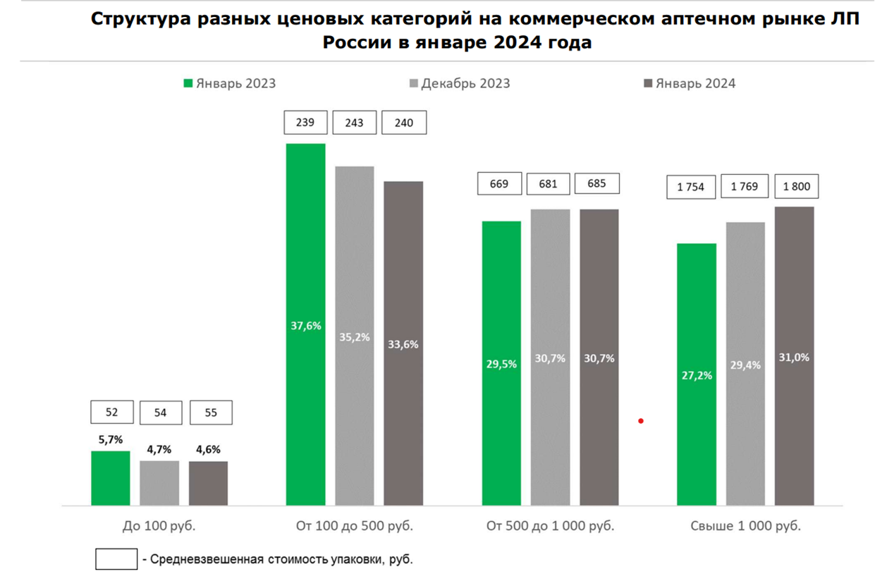

Рассмотрите и проанализируйте график. Ответьте на вопросы:
1). Какие изменения произошли за период с января 2023 по январь 2024 по каждой ценовой категории?________________________________________________________
2). ЛП из какого сегмента пользуются наибольшим спросом у пациентов? Чем можете объяснить этот факт?_______________________________________________

Задание 3
Рассмотрите и проанализируйте графики. Ответьте на вопросы.
- На графике представлена структура фармацевтического рынка России в разрезе происхождения ЛП в натуральном выражении в 2018-2022 гг.
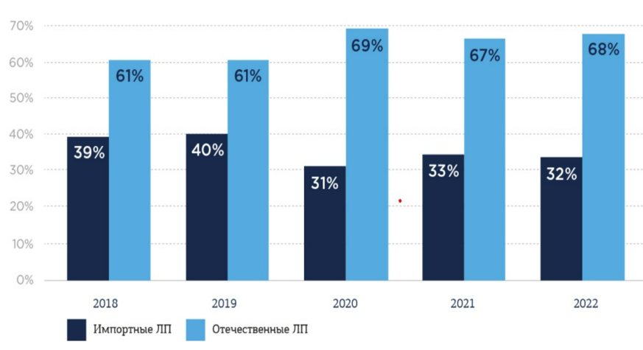Опишите, какие произошли изменения на фарм. рынке в сравниваемых периодах. Почему?_____________________________
2) На графике представлена структура Фарм. рынка России в разрезе происхождения ЛП в денежном выражении в 2018-2022 гг.
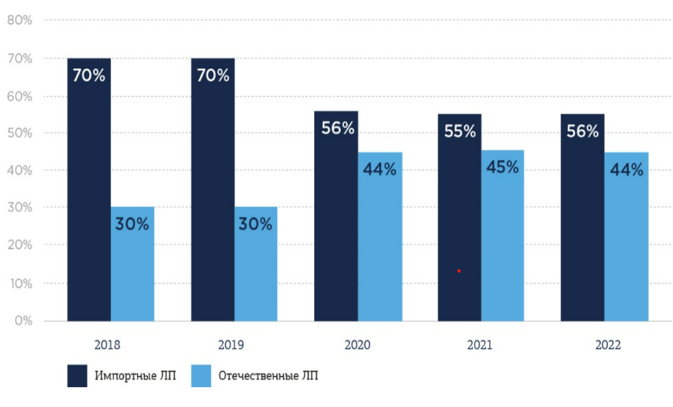Опишите изменения за указанный период. Укажите взаимосвязь изменений в денежном выражении с изменениями в натуральном выражении. ________________________________________________

Задание 4
Рассмотрите и проанализируйте график. Ответьте на вопросы.

- На графике отмечается рост показателей реализации рецептурных препаратов. С чем это связано?
- Какие еще произошли изменения в сравниваемых периодах? Почему?

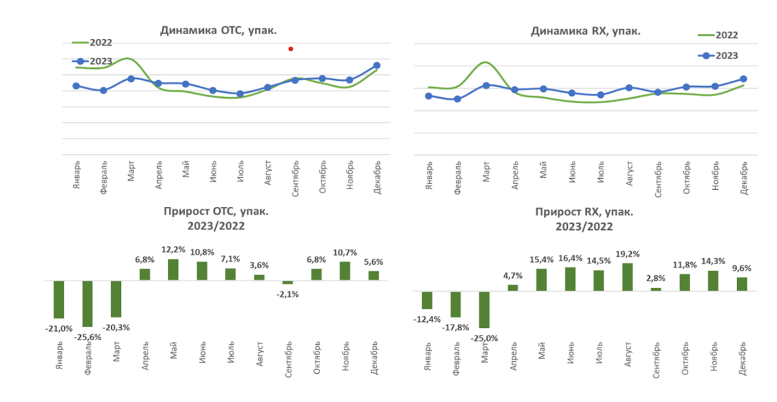
Задание 5

Подсчитайте для каждой группы ЛП изменение доли стоимостного объема продаж и натурального объема продаж. Впишите в таблицу изменения. По каждой группе ЛП сделайте выводы. Почему произошли изменения и в какую сторону?

Задание 6
Рассмотрите и проанализируйте график. Ответьте на вопросы.
1) Опишите, какие произошли изменения в сравниваемых периодах. Почему?
2) Проанализируйте взаимосвязь стоимостного и натурального объема продаж дженериковых препаратов________________________________________________

Задание 7
Познакомьтесь и проанализируйте данную таблицу. Ответьте на вопросы:
А) Чем можно объяснить значимый прирост продаж у компании KRKA?
Б) Как можете объяснить отрицательные показатели «прироста» у компаний «Отисифарм» и «Novartis»?
Задание 8
Познакомьтесь и проанализируйте данную таблицу. Ответьте на вопросы:
1) Предположите, с чем связаны отрицательные показатели «прироста» Арбидола и Нурофена ________________________________________________________________
2) Чем можно объяснить, что Ксарелто занимает первые строчки рейтинга?

Задание 9
Рассмотрите и проанализируйте график. Ответьте на вопросы:
А) на сколько % увеличилась стоимость БАДов в марте месяце 2022 года, по сравнению с февралем 2022г.? ____________________________________________
Б) как изменила средняя цена на БАД в ноябре 2022, по сравнению с аналогичным периодом 2021 года? ____________________________________________________

Задание 10
Ознакомьтесь с основными событиями фармацевтического ранка. Проанализируйте и опишите Ваши выводы.

1. Законодательные новости
1. Минздрав подготовит паспорт федерального проекта «Борьба с сахарным диабетом» до 30 декабря В 2023 г. запланирован запуск федерального проекта «Борьба с сахарным диабетом». Под программу уже зарезервировано 10 млрд руб. из федерального бюджета. Источник: «Vademecum».

2. Новости производителей
1. Solopharm инвестирует в новый фармпроект 3,8 млрд рублей Компания «Гротекс» (Solopharm) намерена инвестировать в новый фармпроект 3,8 млрд рублей. Проект предполагает строительство на территории особой экономической зоны в Санкт-Петербурге НПК по разработке и серийному выпуску препаратов и медизделий различных фармако-терапевтических групп: это наркозные средства, плазмозамещающие и перфузионные растворы, BSS-растворы (сбалансированные солевые растворы). На возведение объектов капитального строительства предусмотрено около 2-х лет. Источник: «Коммерсант».

3. В Саранске начали производство противовирусных, гепатопротекторных, антиретровирусных и нестероидных противовоспалительных препаратов На заводе «Биохимик» (ГК «Промомед») в городе Саранске запустили таблеточный цех по производству лекарственных средств, а именно противовирусных и гепатопротекторных препаратов, НПВП и лекарств для терапии ВИЧ-инфекции. Объём инвестиций в проект превысил 1,8 млрд руб. Мощность нового цеха составит 1 млрд таблеток ежегодно. В ближайшее время также будет налажено производство лекарств в форме саше. Источник: «ТАСС».

5. В Москве локализуют препарат рисдиплам для лечения СМА Швейцарская Roche локализует в России свой препарат «Эврисди» (МНН рисдиплам) для лечения спинальной мышечной атрофии (СМА). Процесс локализации уже запущен на производственной площадке «Добролек» в Москве (ГК «ФармЭко»). Локализованный в РФ препарат появится в продаже в июле 2023 года. Источник: «GxP News».

